

ESCUELA DE TECNOLOGIAS DE LA INFORMACIÓN

Entregable #01

|  |  |  |  |
| --- | --- | --- | --- |
| Carrera: | Desarrollo de Software | Semestre: | IV |
| Curso: | Ingeniería de Software | | |
| Instructor: | Moisés García | | |
| Estudiante | Jarama Ayllon Leonardo Justin | | |
| ID | 1449056 | | |

P1: Investigue y desarrolle 2 metodologías tradicionales:

**Metodologías Tradicionales**

son un conjunto de prácticas, técnicas y herramientas que se utilizan para planificar, organizar y controlar el proceso de creación de software. Estas metodologías se caracterizan por ser rígidas y secuenciales, es decir, cada fase del proceso de desarrollo debe completarse antes de pasar a la siguiente.

Algunas metodologías de trabajo son:

* **Waterfall**:

La metodología Cascada, también conocida como "ciclo de vida lineal-secuencial", es la más tradicional y conocida en el desarrollo de software. Se caracteriza por su enfoque rígido y secuencial, donde cada fase del proceso debe completarse antes de pasar a la siguiente.

* **Modelo en V:**

Similar al modelo en cascada, pero enfocado en la validación y verificación de cada fase de desarrollo. Cada etapa de desarrollo tiene una fase de prueba asociada, lo que facilita la detección temprana de errores.

* **Espiral**:  
  Este modelo incorpora ciclos de desarrollo repetitivos, cada uno representando una "espiral" que avanza hacia adelante con una mayor comprensión del sistema. Cada ciclo incluye actividades de planificación, riesgo análisis, desarrollo y evaluación.

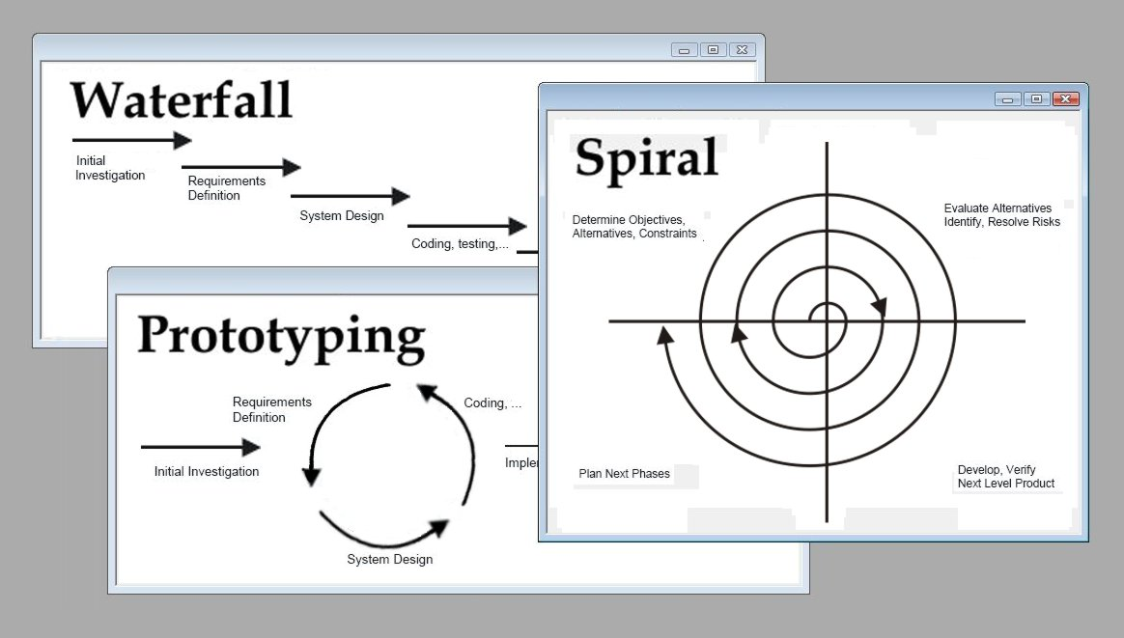

P2: Investigue y desarrolle 2 metodologías agiles:

**Metodologías Agiles**

Las metodologías ágiles en el desarrollo de software son enfoques iterativos e incrementales que se centran en la colaboración del equipo, la adaptabilidad a los cambios y la entrega continua de software funcional y de alta calidad. Estas metodologías surgieron como respuesta a las limitaciones de las metodologías tradicionales, que a menudo eran demasiado rígidas y no podían adaptarse fácilmente a los cambios en los requisitos del proyecto o a las necesidades del cliente.

Algunas de las metodologías agiles mas conocidas pueden ser:

* **Scrum**:  
  Se basa en principios de transparencia, inspección y adaptación, y se centra en la entrega continua de software funcional de alta calidad. El objetivo principal de Scrum es maximizar el valor entregado al cliente a través de iteraciones cortas llamadas "sprints".
* **Kanban:**  
  Su modelo de trabajo se basa mediante tarjetas que se colocan en un tablero visual, que generalmente se divide en columnas que representan diferentes etapas del proceso. Las tarjetas se mueven a través de estas columnas a medida que el trabajo avanza, lo que proporciona una visualización clara del estado de cada tarea y del flujo de trabajo en general.
* 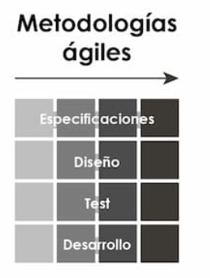**Lean Software Development**  
  El modelo de trabajo busca asegurar que las características más relevantes y necesarias sean entregadas en el menor tiempo posible, permitiendo así que el cliente obtenga beneficios tangibles de manera temprana en el proceso de desarrollo. Esto no solo incrementa la satisfacción del cliente, sino que también reduce el tiempo necesario para validar y ajustar las funcionalidades según las necesidades reales.

